|  |  |  |
| --- | --- | --- |
| Assignment Code | : | C.S.P0007 |
| Assignment Name | : |  |
| Student Name | : | Le Thi Thanh Nhan |
| Time/Date | : | 18h30,20/9/2019 |

Approach

Check the string has special characters or not, if it has, input another string. If 2 elements of the string are both ‘_’, delete a element ‘_’. If the first element is ‘_’ delete it.

Source code

#include <stdio.h>

#include <stdlib.h>

#include <conio.h>

#include <string.h>

int check(char *str)

{

    int i=0, k=0;

    while(i < strlen(str))

    {

        if (('A' <= str[i] && str[i] <= 'Z') || ('a' <= str[i] && str[i] <= 'z') || ('0' <= str[i] && str[i] <= '9') || str[i] == ' ')

            i++;

            else {

                k++;

                i++;

            }

    }

    return k;

}

int space(char *str)

{

int len = strlen(str), i=0;

        while (i < len)

        {

            if (str[i] == ' ' && str[i + 1] == ' ')

            {

                for (int j = i; j < len; j++)

                    str[j] = str[j + 1];

                len--;

            }

            else

                i++;

        }

        if (str[0] == ' ')

        {

            for (int i = 0; i < len; i++)

                str[i] = str[i + 1];

            len--;

        }

        puts(str);

}

int main()

{

    char str[100];

    int key;

    do

    {

        do

        {

            printf("Enter a string: ");

            fflush(stdin);

            gets(str);

            if (check(str) != 0)

                printf("Not allow special characters!");

        } while (check(str) != 0);

        space(str);

        printf("\nPress enter to continue another reverse, ESC to exit\n\n");

        key = getch();

    } while (key != 27);

    getch();

    return 0;

}

Result

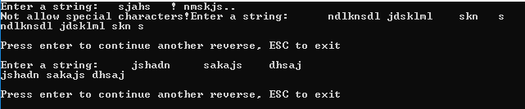

Reference